Практическая работа №1
«Построение узора из окружностей»
Цели работы:
- Знакомство с геометрическими фигурами - окружность и круг.
- Изучение элементов окружности.
- Измерение радиусов окружности и круга.
- Построение окружности и круга.
- Построение узора из окружностей.
Оборудование: циркуль, линейка, карандаш.

Ход работы
Задание 1. Установите соответствие

1 | Окружность – это замкнутая линия, |  | А | часть плоскости, которая лежит внутри окружности.
2 | Круг – это |  | Б | две точки окружности.
3 | Радиус – это отрезок, соединяющий |  | В | две точки окружности и проходящий через центр.
4 | Диаметр – это отрезок, соединяющий |  | Г | центр с любой точкой окружности.
5 | Хорда – это отрезок, соединяющий |  | Д | все точки которой равноудалены от центра.

Задание 2. Воспользуйтесь алгоритмом построения окружности и изучите ее свойства.
- Поставьте на листе тетради точку. Обозначьте ее буквой О.
- Возьмите циркуль в руки следующим образом: ножку циркуля с иглой установите в точку О, а ножку циркуля с грифелем вращайте вокруг данной точки, касаясь листа тетради. Циркуль опишет замкнутую линию. Ее называют окружностью. Точку О называют центром окружности.
- Отметьте точку А на окружности и проведите отрезок, соединяющий точку А и центр окружности точку — О, такой отрезок называется радиус.
- Постройте радиус ОВ.
- Сколько радиусов можно провести в одной окружности?
- Сравните длины этих отрезков.
Запишите вывод в тетрадь.
- Постройте отрезок МК, соединяющий две точки окружности и проходящий через её центр, такой отрезок называется диаметр.
- Построй диаметр.
  - Сколько диаметров можно провести в одной окружности?
  - Сравните длину диаметра с длиной радиуса.
Запишите вывод в тетрадь.

Задание 3. Постройте две окружности с радиусами 3см и 4 см. Проведите в них радиус и диаметр. С помощью линейки измерьте диаметр каждой окружности, данные занесите в таблицу. Сравните длины радиуса и диаметра для данной окружности. Сделайте вывод.

Задание 4. Постройте узор из окружностей. Выберите один из вариантов построения узоров из окружности. (Приложение)

Задание 5. Творческое Д.з. на альбомном листе А4
Придумайте и нарисуйте собственный узор из окружностей (раскрасить)

Приложение
Цветок (вариант 1)
Рисование по этапам

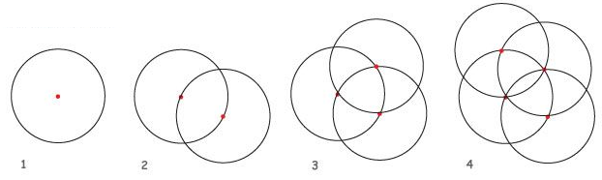

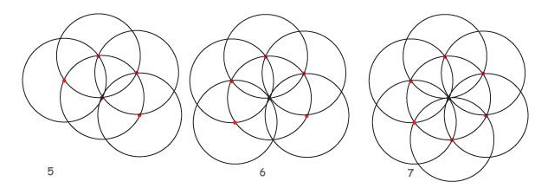

Цветок (вариант 2)

Рисование по этапам

